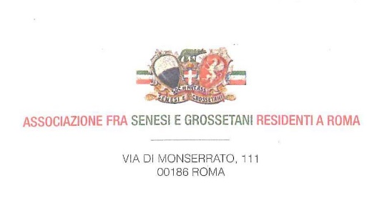 Roma, 14/09/2021
C I R C O L A R E n. 65

Oggetto: Ripresa delle attività

Vi comunico che le nostre attività riprenderanno nel mese di ottobre con la visita al Castello di Santa Severa, il magnifico maniero che fu innalzato sulla via Aurelia da Leone X per il controllo dei confini tra il Granducato di Toscana e lo Stato Pontificio. Il progetto originale fu commissionato a Michelangelo Buonarroti e oggi, dopo l’acquisizione pubblica, presenta notevoli elementi di interesse anche per le tracce risalenti al periodo in cui l'area era inclusa tra le proprietà di Agostino Chigi, il facoltoso banchiere senese di cui abbiamo negli anni scorsi tratteggiato la figura.
La visita proseguirà nel limitrofo Museo della Navigazione e in quello archeologico di Pyrgi,che conserva notevoli reperti etruschi. La data è il 23 ottobre.
Al fine di organizzare con anticipo la gita vi prego di comunicare ad Ornella Meacci la vostra partecipazione.
Il costo della gita dipende dal numero dei soci che aderiranno all’invito. Il costo del biglietto per la visita al Castello è di 6 euro al quale si dovrà aggiungere il noleggio del pullman e il pranzo in un ristorante limitrofo.
A novembre, in data da stabilire, effettueremo una visita a Villa Pamphili,dove visiteremo in esclusiva per l’Associazione la Cappella Doria Pamphilj e il Giardino Segreto,risalente al XVII secolo.
I soci sono pregati di portare con sé il Green Pass. Spero che le vacanze estive abbiano portato sollievo alle ristrettezze della pandemia. In attesa di ricevere le vostre prenotazioni,
Vi invio i miei più cordiali saluti.
Luca Verdone
Presidente della Associazione fra Senesi e Grossetani residenti a Roma

